**Скаромник Лукьян (Skaromnik Łukjan)**

25 января 1814 г – крещение дочери Зеновии (НИАБ 136-13-894, лист 88об, №6/1814-р (ориг)).

**НИАБ 136-13-894:** Лист 88об. **Метрическая запись №6/1814-р (ориг).**

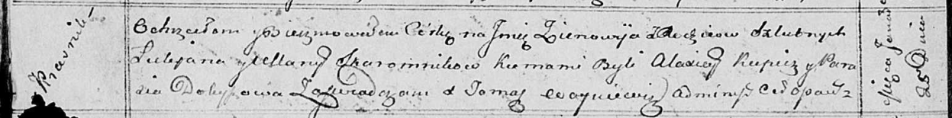

Осовская Покровская церковь. 25 января 1814 года. Метрическая запись о крещении.

Skaromnikowna Zienowija – дочь родителей с деревни Красники.

Skaromnik Łukjan – отец.

Skaromnikowa Ullana – мать.

Kupicz Alaxiey – кум.

Dobyszowa Parasia – кума.

Woyniewicz Tomasz – ксёндз.